
东莞市飞凌仪器有限公司
地址：广东省东莞市塘厦镇石潭埔工业区
电话：0769-87932310 /13428584492 传真：0769-82012846
E-mail:xl13412502586@163.com Http//www.dgfeiyue.com
***报价单***
客户名称： 电话:
联 系 人： 传真:
项目 | 产品名称 | 规格、参数 | 数量 | 单位 | 单价（元） | 金额（元）
1 | 精密型盐雾试验机 | FL-8669 | 1 | 台 | 元 | 元
一、设备主要功能：
一、产品简介：
盐水喷雾试验机乃针对各种材质之表面经电镀、阳极处理、喷涂、防锈油等腐蚀处理后，测试其制品之耐蚀性。 本机采用数码管显示，薄膜按键操控，可以对测试产品设定连续喷雾和间歇性喷雾。
二、设备规格：
1.实验空间：□600*450*400mm（L*W*H）mm
2.外箱尺寸：□1075*630*1100mm（L*W*H）mm
三、主要技术参数：
1.实验室温度：35℃±1℃/50℃±1℃
2.压力桶温度：47℃±1℃/63℃±1℃
3.盐水温度：35℃±1℃/50℃±1℃
4.温度波动度：≤±0.5℃
5.温度均匀度：≤±1℃
6.温度偏差：≤±1℃
7.喷雾量（m1/80cm²/h）1.0～2.0（至少收集16小时，取其平均值）
8.相对湿度：85%以上
9.盐水浓度：浓度5%或浓度5%每升加0.26克氯化铜（CuCl2 2H2O）
10.空气压力：1.00±0.01kgf/cm²
11.酸碱值PH：6.5～7.2 3.0～3.3
12.实验室容量：60L
13.盐水桶容量：15L
14.O型物棒：玻璃棒
15.V型置物架：PVC材料
四、结构说明：
1.试验室采用进口PVC聚乙稀板(台湾南亚)，厚度5mm，耐用温度在85℃。
2.试验室密封盖采用进口欧洲压克力板，厚度5mm。
3.试药补充瓶采用隐藏式附水位表，清洗容易，不易破裂。
4.压力空气桶采用高压桶保温效果最佳。
5.试验室篮架采平面分度架，可任意调整角度四面落雾及受雾方面完全一致试验片放置数量多。
五、设备机械系统说明：
1.喷雾方式：连续式喷雾。
2.整台PVC板制，内部采用先进环带产立体补强技术，结构强实，永不变形，并耐酸碱，耐高温，不老化，适用于盐雾，醋酸铜等各种测试规格。
3.控制仪均在同一面板操作简便，且一目了然。
4.采用双重超温保护，超温时警示显示，并切断电热器电源，确保使用安全。
5.采用自动/手动加水系统，具有水位不足时能自动/手动补充水位之功能，试验不中断，水位不足警示显示。
6.精密玻璃喷嘴由特种玻璃制成，使用4000小时保证无结晶阻塞落雾均匀。
7.进口温度表采用数字显示PID自动演算控制温度、高稳定镀白金测温抬头，误差±3℃。进口定时器，采用数字显示，实时准确，可分段设定时H、分M、秒S任意所需试验时间，可设定时间范围：0.01秒(S)～9999时（H）。
8.实验室采用蒸汽直接加温方式、升温速度快，减短待机时间，加热管采用高耐腐蚀钛管制成。
9.喷雾塔采用锥形分散器，具导向雾气，均匀落雾及调节雾量。
10.配电箱内安装除湿排风扇，防止潮湿天气，损坏控制电器。
11.雾气密封密封槽，利用水密封方式，采用自动加深方式，防止雾气外泄。
12.结束时指示灯显示、并蜂鸣音报警。
13.大型机器试验密封盖，采用气压缸自动升降方式，操作方便安全。
14.具有自动除雾装置，可清晰观测实验室内之试品。
15.压力桶采用亨利定律，于以加温加湿，并提供实验室所需之湿度。
六、设备测试系统说明：
依CNS.JIS.ASTM规格，可设定式恒温控制：
1.盐水喷雾试验：NSS，ACSS
a试验室：35℃±1℃
b压力空气桶：47℃±1℃
2.耐腐蚀试验：CASS
a试验室：50℃±1℃
b压力空气桶：63℃±1℃
七、空气供应系统：
1.空气压力为1kg/cm²分两段式调整。
2.第一次调整为2kg/cm²进口型空气过滤器并附有排水功能第二次调整为1kg/cm²压力。
八、喷雾方式：
1.采用伯努特原理吸取盐水而后雾化，雾化程度均匀，绝无阻塞结晶之现象可确保连续测试之标准。
2.喷嘴：采用特玻璃喷嘴制成，可调整喷量之大小及喷出角度。
3.喷雾量调式1-2mI（mI/80cm²/h）（16小时平均量）。
4.喷雾方式：连续式。
九、加热系统：
采用直接加热方式，升温速度快减少待机时间，当温度到达ON.OFF切换,温度精确，
耗电量少（加热管由高耐腐蚀钛管制成）。
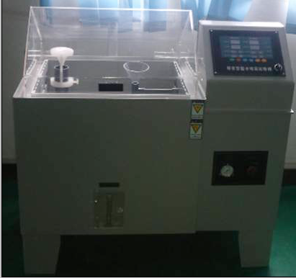
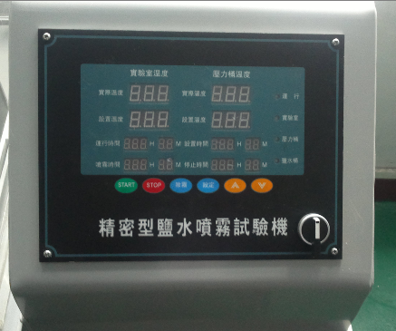
总计：人民币（大写）伍仟叁佰元整 小写: 5300.00元
备注:
1、交货方式: 送货到贵公司。
2、交货日期: 确认后2个工作日内交货 。
3、结款方式：货到验收付款
4、结款票据: 含3%个点增值税
5、保修期: 保修一年 ，终身维护。
6、2013年8月13日第一次报价，本报价15日内有效，过期另报。
请贵公司确认盖章签回,谢谢!
联系人:谭爱军
手机:13428584492
确认＿＿

